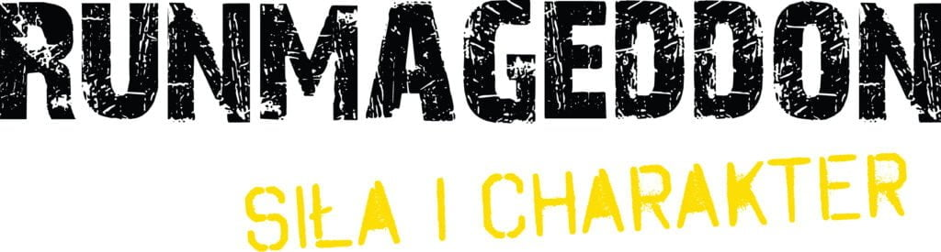

Relacja z wydarzenia

## **Ponad 5,2 tys. uczestników na starcie Runmageddonu w Łodzi**

**Runmageddon, czyli największy cykl biegów z przeszkodami, ponownie zawitał do serca kraju i po raz trzeci zamienił Błonia Łódzkie w wyjątkową imprezę pełną błotnych zmagań, sportowych wyzwań i świetnej zabawy. 23 i 24 sierpnia uczestnicy z całej Polski zmierzyli się z przeszkodami oraz trasami, które sprawdziły ich umiejętność współpracy, charakter i determinację. Łódzka edycja zgromadziła niemal 5300 zawodników, którzy dzięki pozytywnej energii stworzyli niepowtarzalne wydarzenie, będące idealnym zwieńczeniem aktywnych wakacji.**

Runmageddon to najpopularniejszy w Polsce cykl biegów OCR, który od lat przyciąga zarówno debiutantów, jak i doświadczonych zawodników. Trasy o różnej długości i skali trudności oferują całą gamę wyzwań dostosowanych do możliwości każdego uczestnika. Tym razem to Błonia Łódzkie, znane i popularne miejsce wśród mieszkańców Łodzi będące miejscem odpoczynku i rekreacyjnych aktywności, stały się się centrum mocnych, sportowych przeżyć w otoczeniu natury.

### **Ponad 5 tysięcy osób na linii startu**

Na starcie stanęło aż 536 osób w Intro, 2278 w Rekrucie, 304 w Nocnym Rekrucie, 988 w klasycznej formule Runmageddon, 777 w Family, 333 w Kids oraz 55 nastolatków w Intro U-16. Każdy znalazł coś dla siebie – od debiutantów, przez doświadczonych biegaczy OCR, po całe rodziny z dziećmi, paczki znajomych czy ekipy firmowe.

### **Trasy pełne emocji i kultowe przeszkody**

Łódzki Runmageddon przygotował dla zawodników aż 51 przeszkód na trasach dorosłych i 26 na trasach Kids. Oprócz klasycznych i dobrze znanych punktów na trasie, uczestnicy trafili również na swoje ulubione atrakcje. Pierwszą z nich była jedyna w tym sezonie przeszkoda Indiana XXL, która pozwoliła zawodnikom wczuć się w rolę prawdziwych poszukiwaczy przygód. Do Łodzi wróciła również lubiana przeszkoda Krokodyle, na której tytułowe, dmuchane gady obserwowały wodne zmagania uczestników.

### **Runmageddon Łódź – sportowa przygoda na zakończenie wakacji**

Błonia Łódzkie tętniły życiem nie tylko dzięki formułom i zmaganiom uczestników. W miasteczku Runmageddonu na kibiców i zawodników czekały liczne strefy partnerów, konkursy z nagrodami oraz kino plenerowe z projekcją filmu „Top Gun: Maverick”. W pakietach startowych i na mecie rozdano niemal 70 tysięcy prezentów od sponsorów, które dodatkowo umilały uczestnikom sportowy weekend.

Trzecia edycja Runmageddonu w Łodzi potwierdziła, że to wydarzenie na stałe wpisało się w kalendarz sportowych imprez w regionie. Zróżnicowane formuły, kultowe przeszkody i rodzinny klimat sprawiły, że końcówka wakacji upłynęła pod znakiem błota, emocji i wspólnej zabawy, a Błonia Łódzkie po raz kolejny stały się miejscem niezapomnianych sportowych przeżyć.